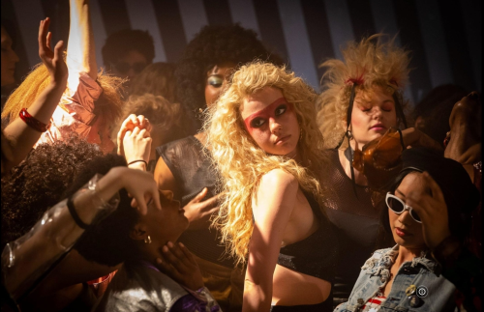
MaXXXine
(MaXXXine)
Premiéra: 11. 7. 2024
UIP – Universal, USA 2024
Režie: Ti West
Scénář: Ti West
Kamera: Eliot Rockett
Hudba: Tyler Bates
Hrají: Mia Goth, Elizabeth Debicki, Michelle Monaghan, Bobby Cannavale, Kevin Bacon

Život v Hollywoodu dokáže člověka zabít. Slavná pornoherečka Maxine konečně dostává šanci prorazit v „normálním“ filmu, jenže v tu chvíli se jí do cesty připlete obávaný sériový vrah. MaXXXine je stylový kousek s hravostí balancující mezi hororem a drsnou detektivkou.
Jako každá druhá holka v Hollywoodu i Maxine (Mia Goth) se touží stát hereckou hvězdou. Uznávaná a oceňovaná sice je, zatím ale bohužel pouze mezi fanoušky pornofilmů. To Maxine nestačí. Nezpochybnitelná dávka talentu a ostré lokty jí pomohou získat hlavní roli v hororu ambiciózní režisérky Elizabeth Benderové (Elizabeth Debicki). Maxine je připravená chytit šanci za pačesy oběma rukama a už ji nepustit. V nočním Los Angeles ve stejnou dobu řádí nepolapitelný sériový zabiják přezdívaný „Night Stalker“. Jeho tři poslední oběti patřily do okruhu Maxininých přátel. Mělo by ji to zneklidňovat, nebo se má dál stoprocentně koncentrovat na svou roli, jak po ní vyžaduje náročná režisérka? Dá se vůbec soustředit na natáčení hororu, když se skutečný horor odehrává všude kolem?
MaXXXine režiséra Tie Westa je volným zakončením jeho hororové trilogie sestávajících ještě z hororů „X“ a „Pearl“, které však ke stoprocentnímu zážitku z MaXXXine není nutné znát. Představitelka hlavní role Mia Goth považuje postavu Maxine za velmi svéráznou superhrdinku. „Trvalo jí strašně dlouho dostat se tam, kde vždycky chtěla být. Nic nedostala zadarmo, což ji neuvěřitelně zocelilo. Je to zkrátka drsňačka, která slůvko „ne“ nepovažuje za odpověď,“ říká herečka.

Přístupnost: mládeži do 15 let nepřístupný
Žánr: thriller / horor
Verze: anglicky s českými titulky
Stopáž: 103 min
Formát: 2D DCP, zvuk 5.1, 7.1
Monopol do: 11. 7. 2027
Programování: Zuzana Černá, GSM: 602 836 993, cerna@cinemart.cz
Filmy si objednejte na www.disfilm.cz

